ТЕХНИЧЕСКОЕ ЗАДАНИЕ

на разработку сайта

<http://qa228.karpin74.beget.tech>

| «УТВЕРЖДАЮ» Индивидуальный  предприниматель  «ИП Карпин»  «____»______________2023 г. | «УТВЕРЖДАЮ»  Иванов И.И.  «____»______________2023 г. |
| --- | --- |

М.П. Челябинск, 2023г.

| ___________________Карпин М.Н. | ___________________Иванов И.И. |
| --- | --- |

**1. ВВОДНАЯ ИНФОРМАЦИЯ**

**1.1.** Полное и краткое наименования системы

Полное наименование системы – Сайт Интернет-магазин, **«Shopient»**.

**1.2.** Наименование и реквизиты Заказчика

Заказчик: Индивидуальный предприниматель Иванов И.И.

г.Чебоксары, ул. Пирогова, д. 4А, оф. 13

Телефон: (8352) 37-95-50

e-mail: test@mail.ru

**1.3.** Перечень документов, на основе которых создается Сайт

Сайт разрабатывается на основе данного Технического Задания, сопровож

дающих файлов и документов. Документы, предлагаемые Исполнителем, предварительно согласовываются с Заказчиком.

1.4. Плановые сроки начала и окончания работ

Определяются в соответствии с согласованными сроками проведения работ, определенными в Договоре между Заказчиком и Исполнителем.

**2. НАЗНАЧЕНИЕ И ЦЕЛИ СОЗДАНИЯ САЙТА**

2.1. *Назначение сайта*

Сайт должен предоставлять возможность к качественным и недорогим товарам, которые можно заказать, купить дистанционно, посредством сервисов реализованных на данном ресурсе.

2.2. *Цели создания сайта*

Целью создания Сайта является продажа недорогих товаров посредством сети Интернет

2.3. *Целевая аудитория*

Целевая аудитория проекта представлена одной группой: Физические лица

**3. ЭТАПЫ СОЗДАНИЯ САЙТА**

Разработка сайта для «Иванов И.И.» включает в себя следующие основные этапы работ:

1. разработку макета-прототипа сайта;
2. разработку технического задания на создание сайта;
3. разработку оригинального дизайна Интернет-сайта;
4. программирование функциональных модулей сайта;
5. интеграцию дизайна с программным обеспечением;
6. первичное наполнение информационными материалами Заказчика

**4.ОСНОВНЫЕ ТРЕБОВАНИЯ К САЙТУ**

4.1. Требования к структуре и функционированию сайта

Сайт должен представлять собой информационную структуру, доступную в сети Интернет под доменным именем <http://qa228.karpin74.beget.tech>

Сайт должен состоять из взаимосвязанных разделов с четко разделенными функциями.

4.2. Структура сайта

**Сайт должен состоять из следующих разделов:**

1. Главная страница: <http://qa228.karpin74.beget.tech>
2. Магазин: <http://qa228.karpin74.beget.tech/domashnyaya-stranicza>
3. Бестселлер: <http://qa228.karpin74.beget.tech/product-category/best-seller>
4. Тренды: <http://qa228.karpin74.beget.tech/product-category/trending>
5. Бестселлеры: <http://qa228.karpin74.beget.tech/product-category/best-seller>
6. Одежда: <http://qa228.karpin74.beget.tech/product-category/clothes>
7. Все товары: <http://qa228.karpin74.beget.tech/product-category/all>
8. Обувь: <http://qa228.karpin74.beget.tech/product-category/footwear>
9. Электроника: <http://qa228.karpin74.beget.tech/product-category/electronics>
10. Разное: <http://qa228.karpin74.beget.tech/product-category/misc>

Главная страница сайта и её разделы:

Шапка сайта/Header:

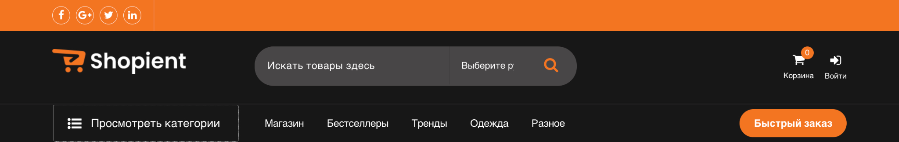

Навигационное меню/navi:



Слайдер/slider:

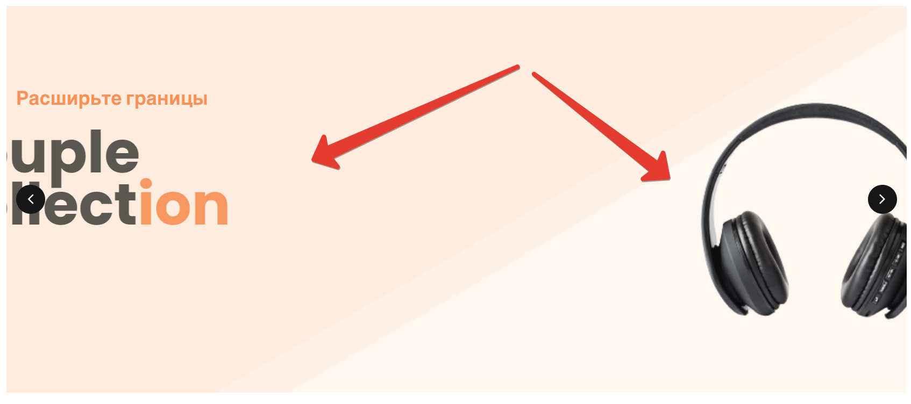

Контентная часть сайта/content:

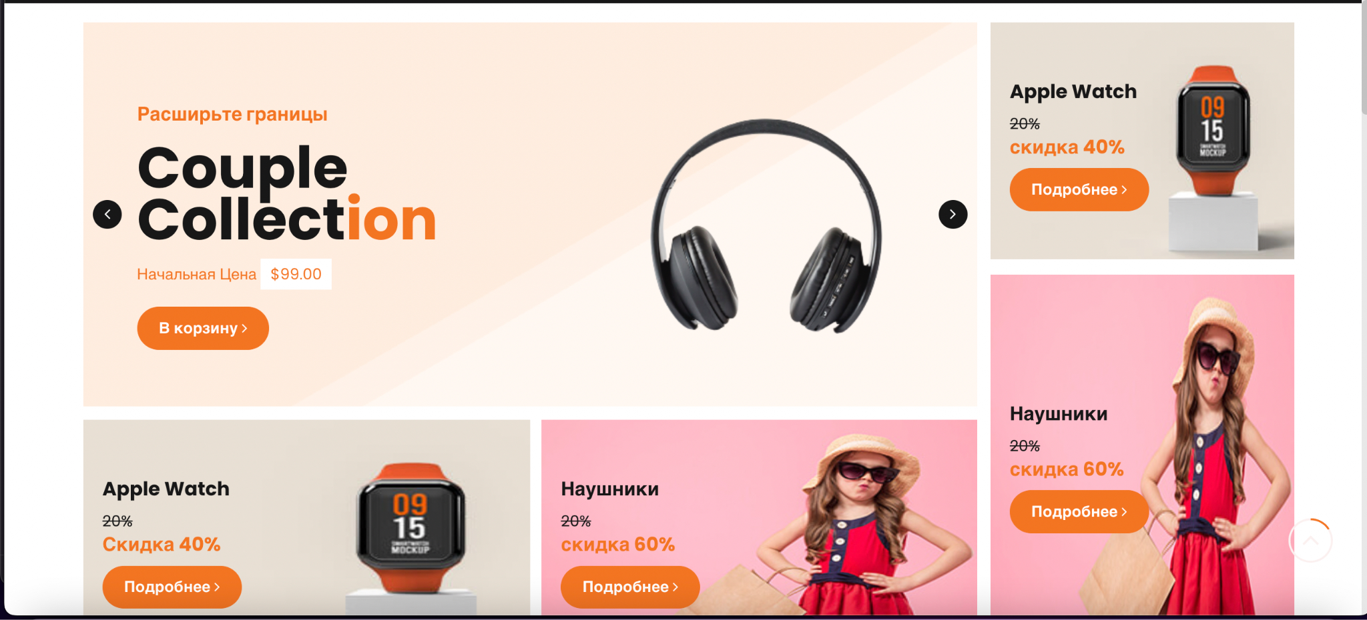

Рекламный блок/market:

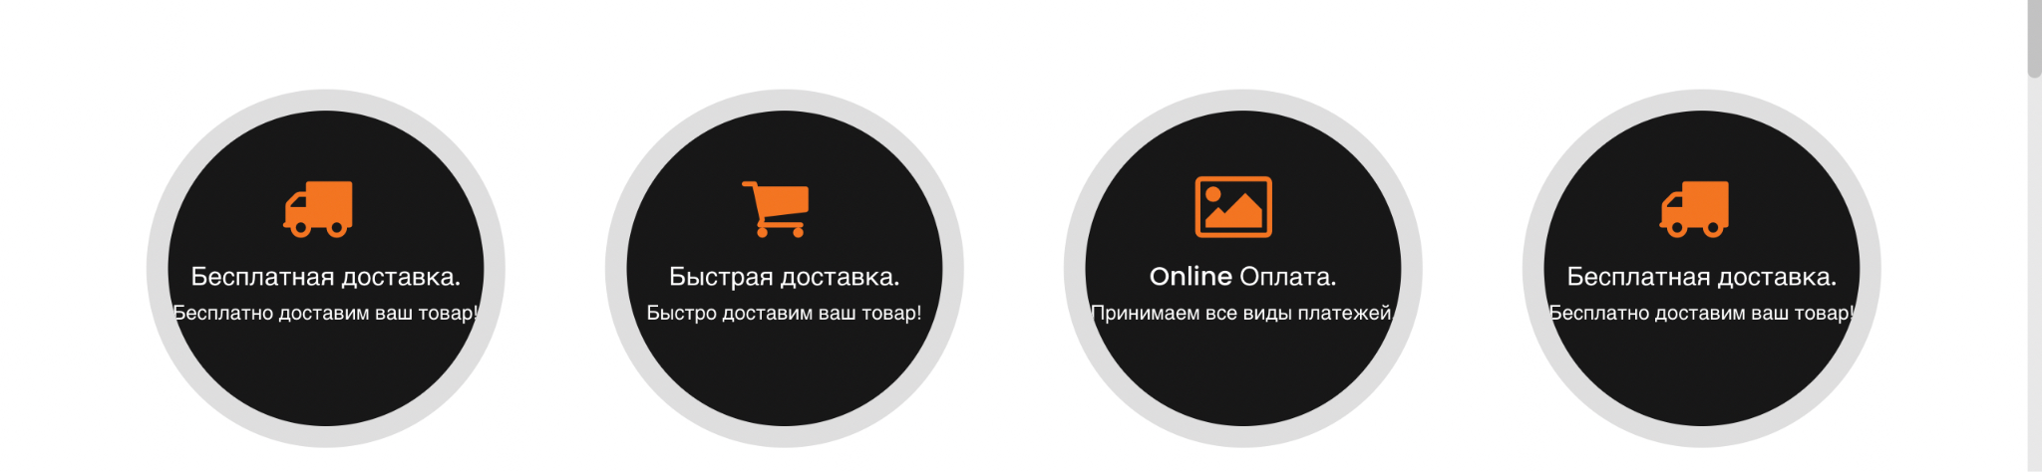

Популярные товары/popular:

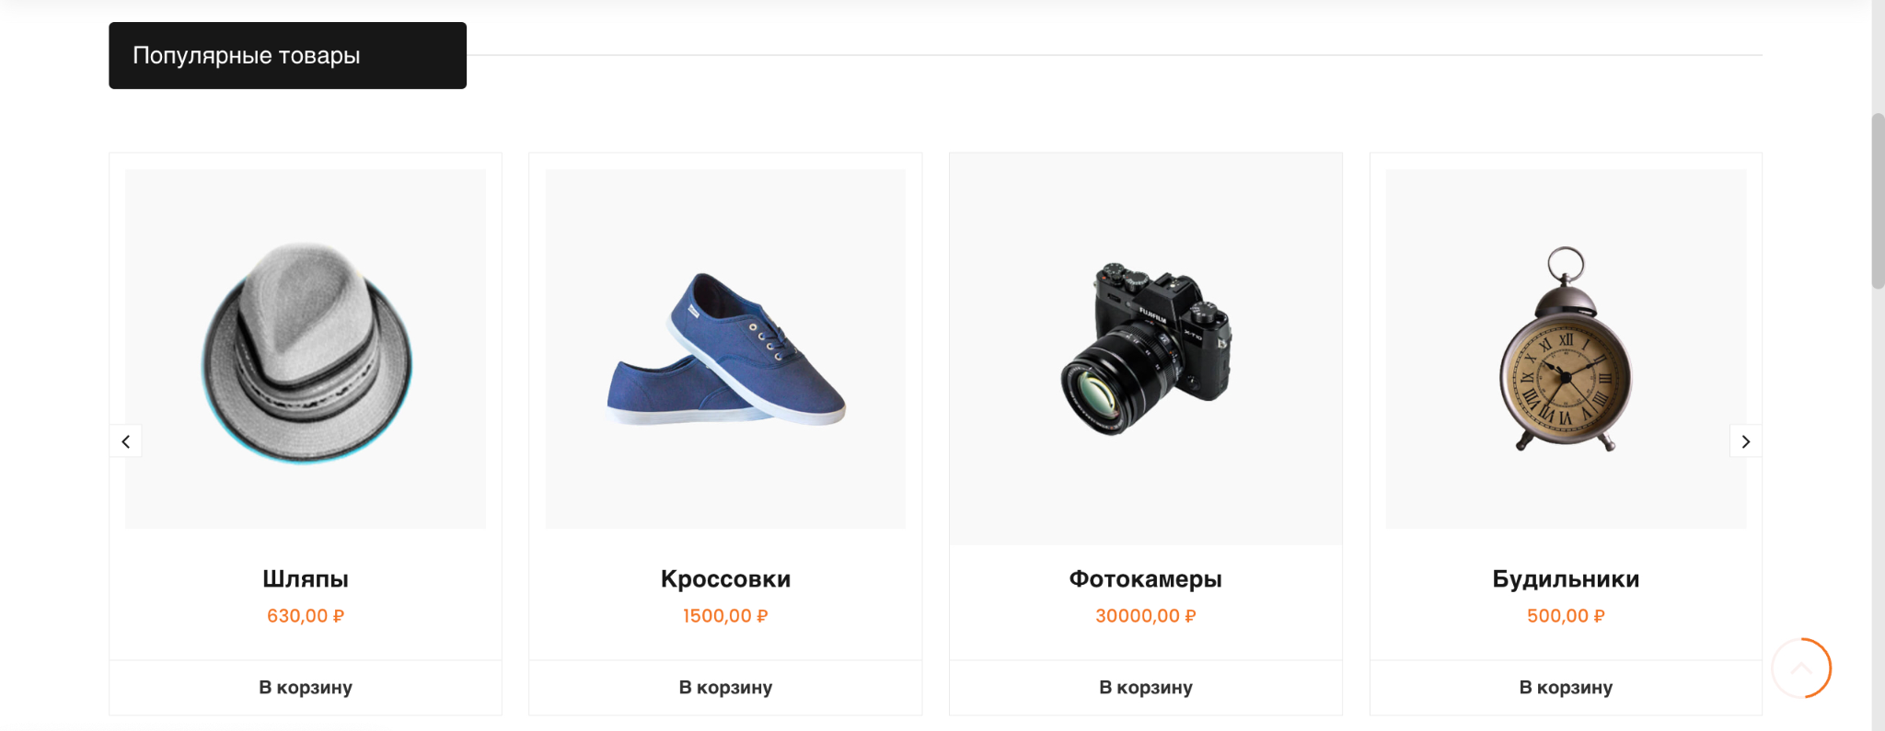

Карточки товаров со скидками/sale:

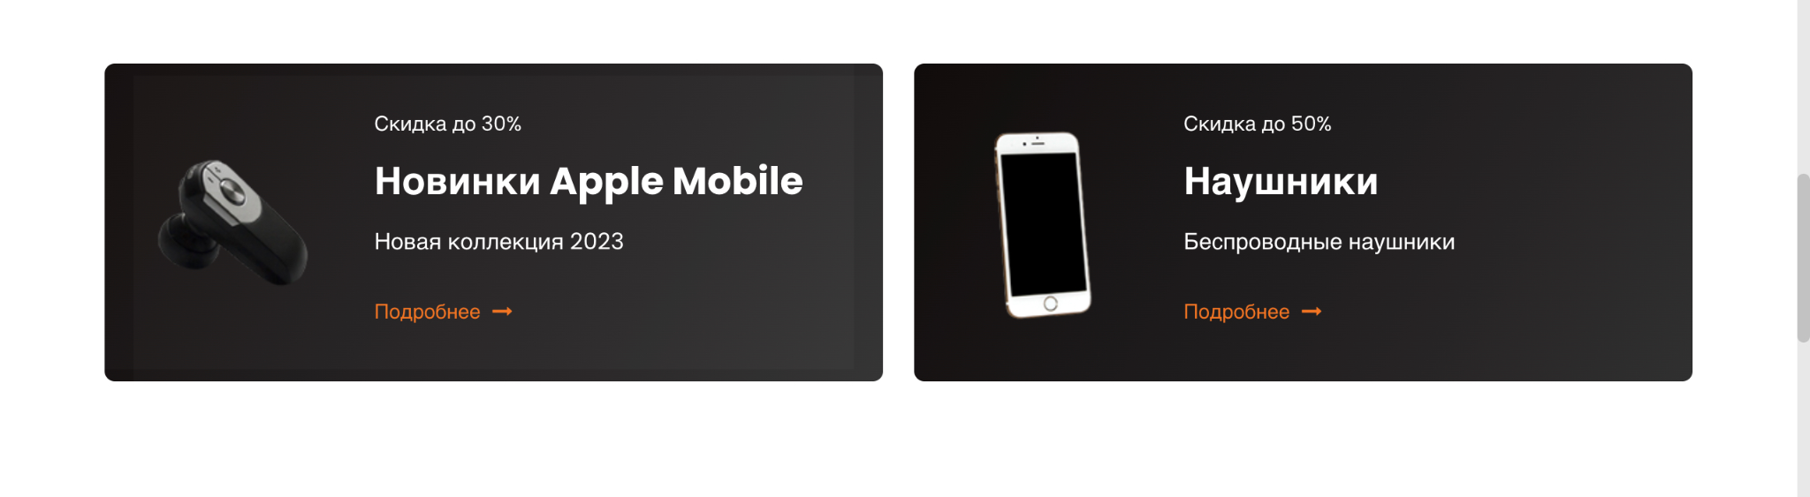

Блог сайта/blog:

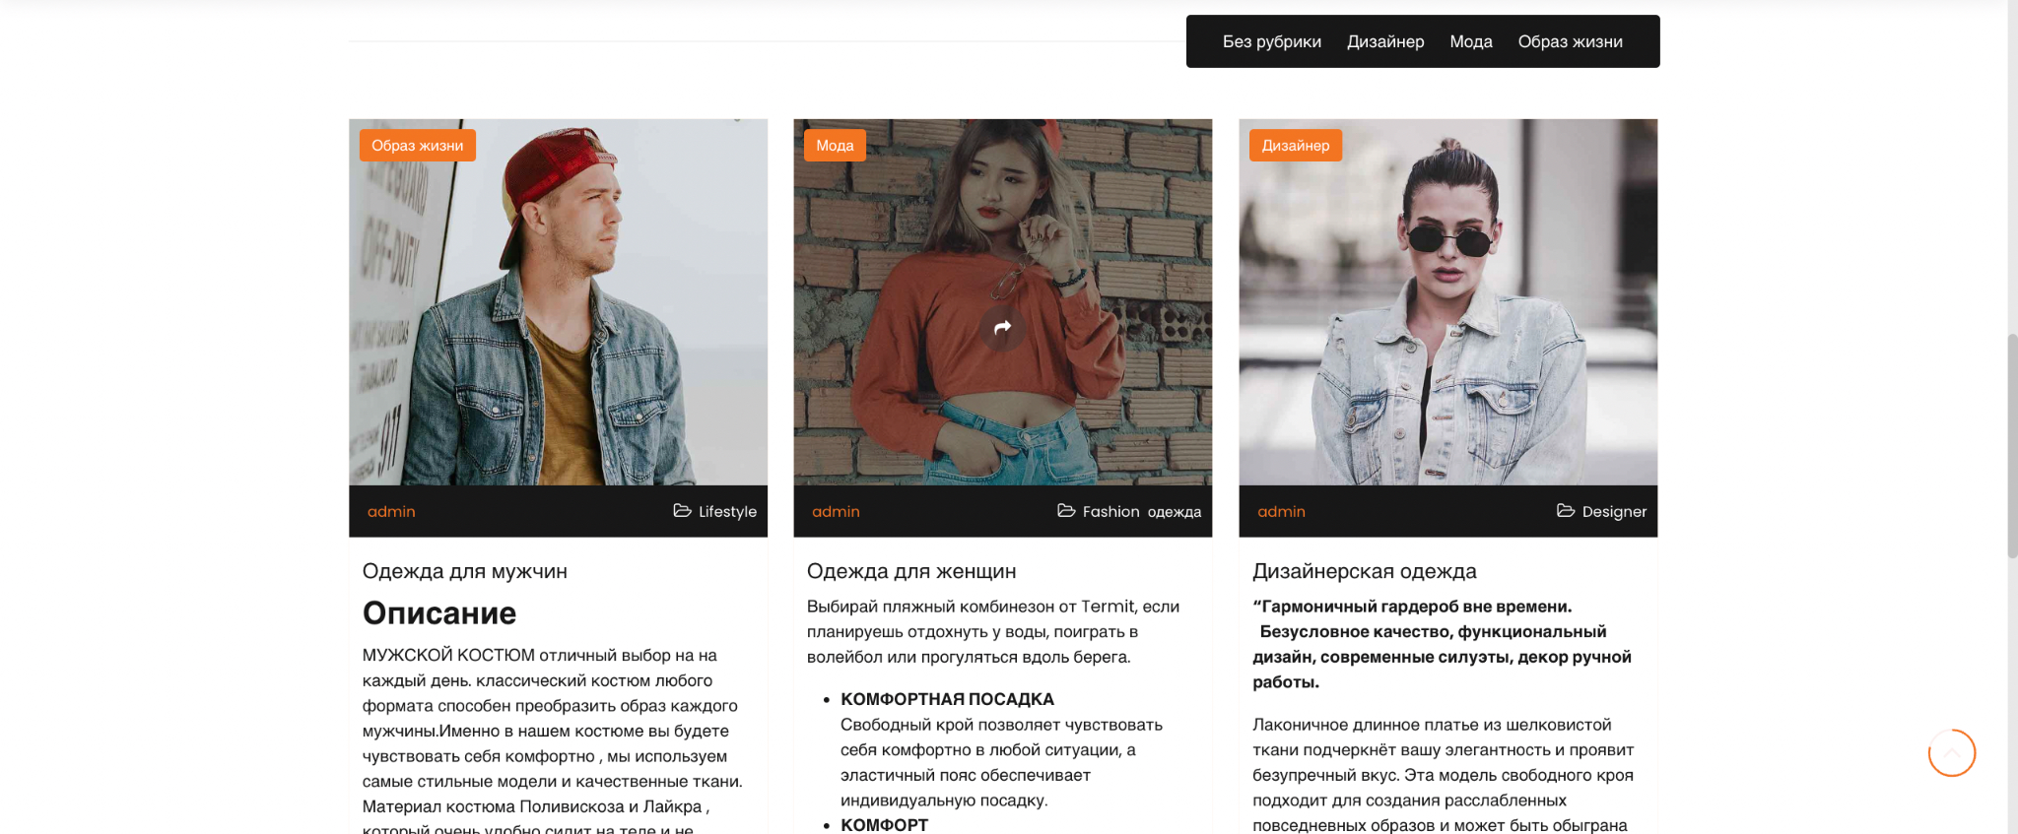

Подвал сайта/footer:

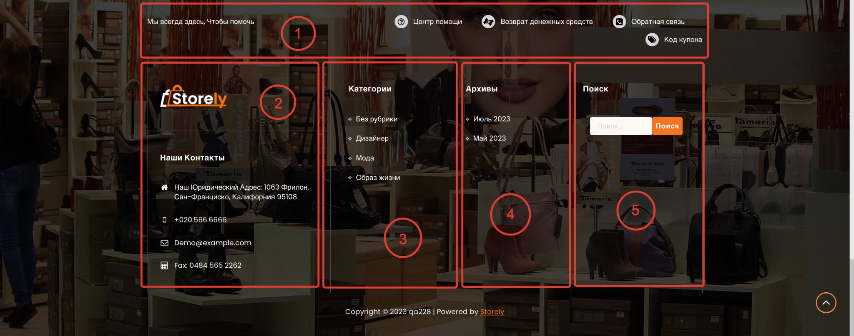

Подвал сайта представлен следующими блоками:

1. Обратная связь

* Центр помощи: Страница помощи
* Возврат денежных средств: Страница возврата денежных средств
* Обратная связь: Страница, где указаны контакты организации и способы связаться с администрацией сайта
* Код купона: Страница купонов сайта

1. Наши контакты: действующие контакты организации
2. Категории: Текущие категории сайта представлены в виде активного списка
3. Архивы: Архивы статей блога сайта
4. Поиск: строка поиска по сайту

4.3. Навигация

К навигации по страницам сайта предъявляются следующие основные требования:

1. На главной странице должны быть пункты меню, соответствующие ключевым разделам сайта (главное меню сайта). Главное меню сайта и ссылки на ключевые страницы (главную страницу, страницу контактов, страницу каталога и тому подобное) должны быть доступны пользователю на всех внутренних страницах сайта.

**5.ТРЕБОВАНИЯ К ДИЗАЙНУ САЙТА**

5.1. Общие требования

1. Ширина отдельного документа сайта должна быть рассчитана на основное разрешения экрана, т.е. быть **адаптивной**/flex.
2. Дизайн сайта должен быть выполнен в программе **Figma**.
3. По согласованию с заказчиком фирменные цвета сайта представлены:



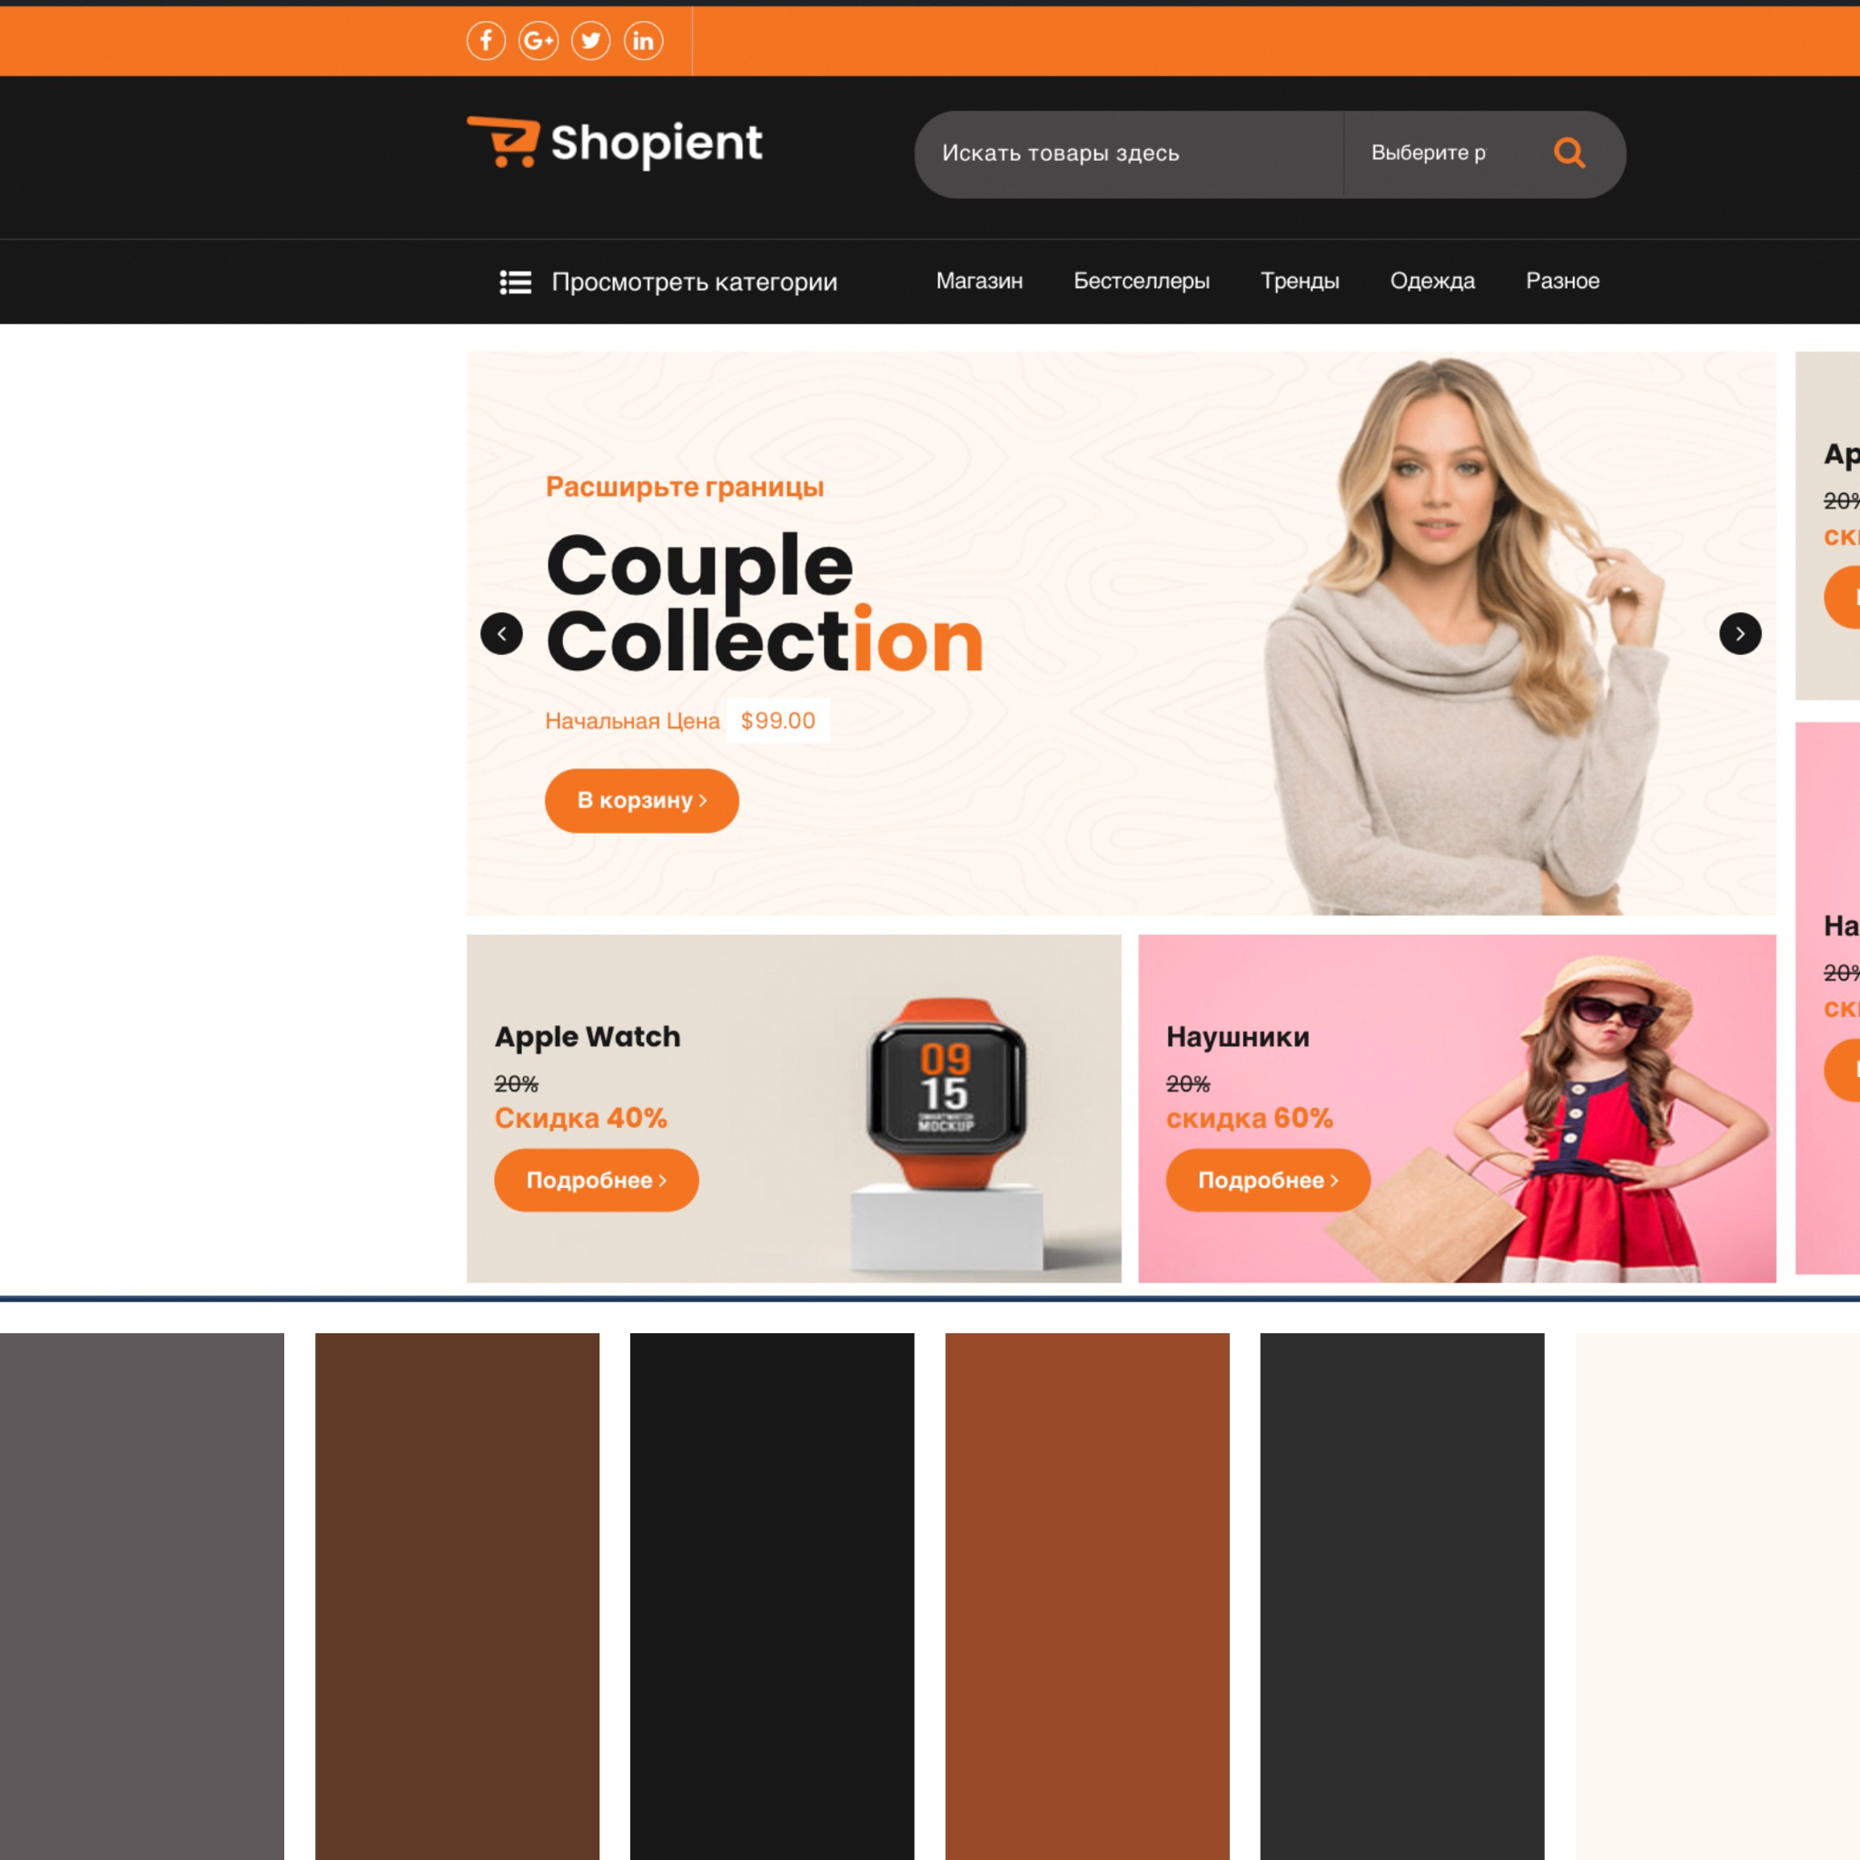

1. #5f595b,
2. #613a25,
3. #181818,
4. #984a28,
5. #2e2e2e,
6. #fdf8f2

Стили отдельных элементов сайта:

1. **btn btn-primary:**

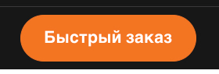

CSS:

.**btn**-**primary** {

* color: #fff;
* background-color:#f37421;
* border-color:#f37421;
* }

.**btn** {

* border-radius: 5px;

}

1. **infoservice-item**

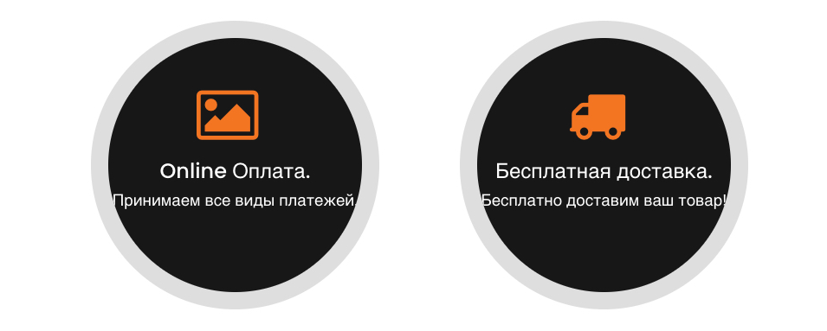

**.infoservice2-section .infoservice-item** {

* display: block;
* border-radius: 50%;
* padding: 20px;
* text-align: center;
* height: 250px;
* width: 250px;
* background:#171717;
* border: 10px solid var(--bs-gray);
* color: #fff;
* transition: 0.5s;
* text-align: center;
* margin: auto;

}

**.infoservice-item .infoservice-icon** {

* flex-shrink: 0;
* max-width: 76px;
* font-size: 50px;
* margin-right: 13px;
* color:#f37421;

}

1. **Логотип/logo**



a {

* color:#f37421;
* text-decoration-thickness: 0.1rem;
* text-underline-offset: 3px;
* text-decoration: underline;
* outline: none;

}

.logo img {

* width: 100%;
* float: none;
* margin: 0;

}

**Все страницы сайта должны:**

1. быть выполнены в едином стиле и четко идентифицироваться, как составляющие части веб-сайта компании;
2. быть выполнены с доминирующим присутствием фирменных цветов, содержать логотип и название Заказчика;
3. все страницы сайта должны содержать элементы, дающие посетителю сайта четкое представление о том, в каком из разделов он находится.
4. при добавлении новых элементов на сайт, внешний вид страниц не должен меняться.
5. при увеличении количества информации на одной странице, если она не может в себя вместить полный объем текста или картинок, должен быть осуществлен переход на вторую и последующие страницы с понятным интерфейсом «перехода».

5.2. Шрифты

1. Заголовки популярных товаров: “Свадебные платья”/При наведении курсора

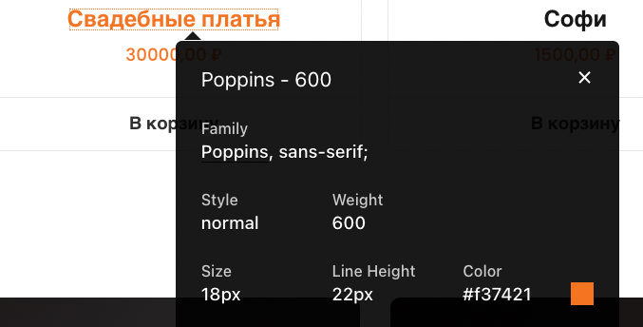

#171717 или при наведении курсора #f37421

1. Логотип сайта:

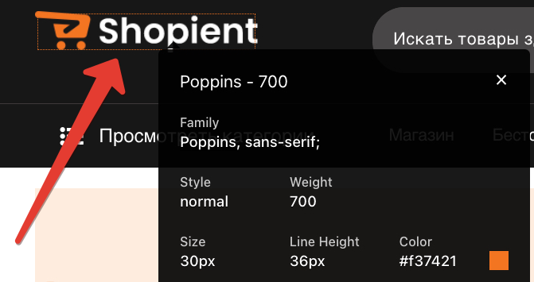

#f37421

1. Элементы главного меню сайта:

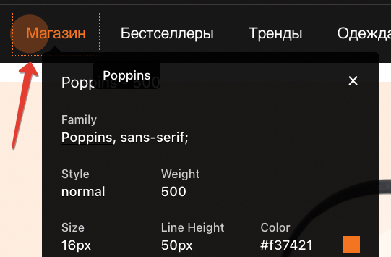

#f37421

1. Основной текст блога:

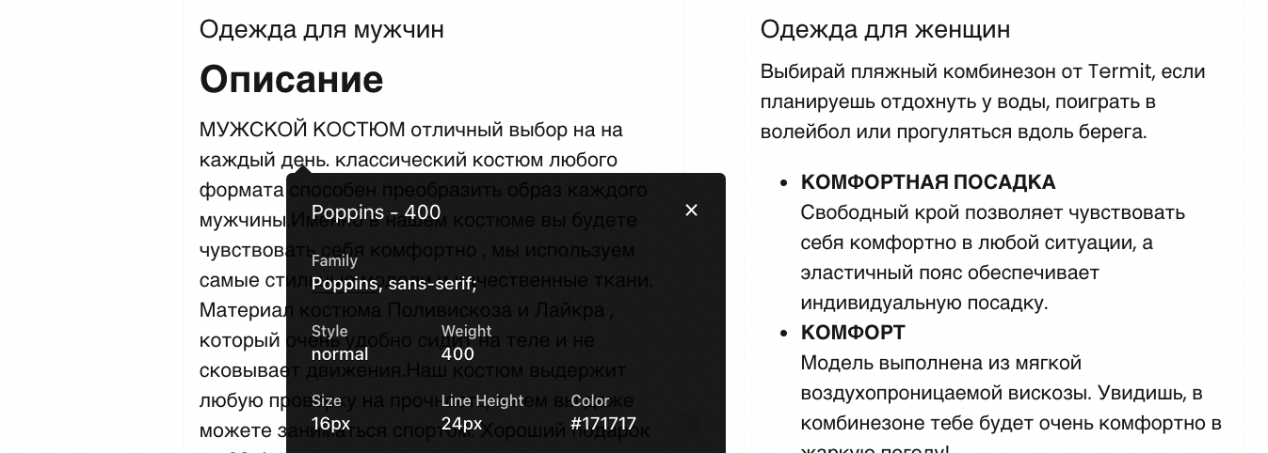

#171717

1. Заголовок карточки товаров со скидками/sale

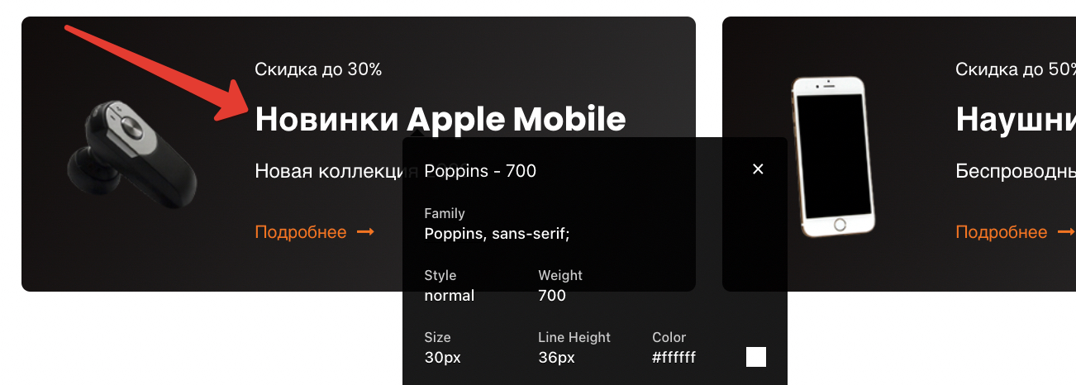

#ffffff

1. Заголовок слайдера

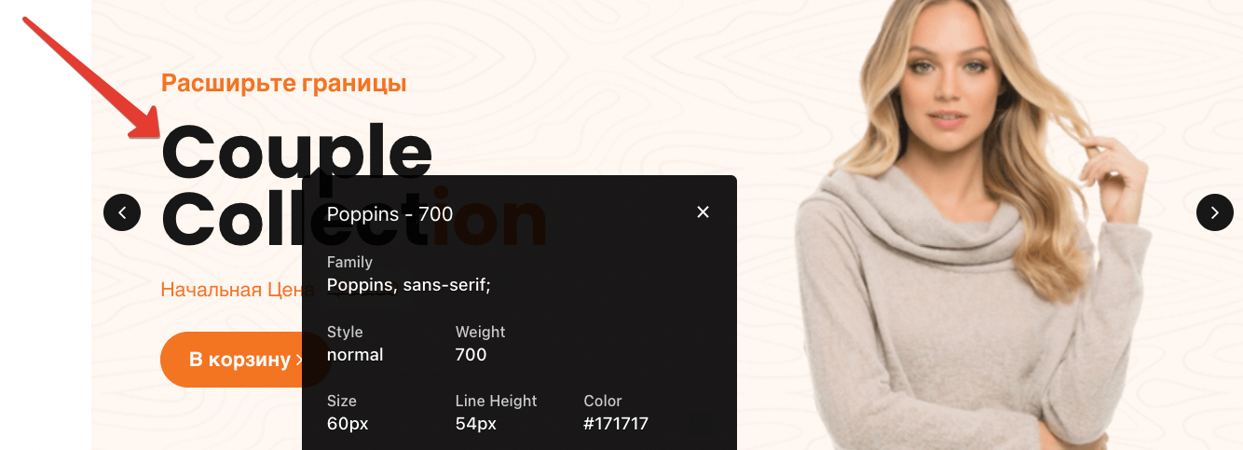

#171717

Размеры шрифтов должны легко восприниматься для беглого чтения.

Шрифты должны быть четко различимы, как по цвету, так и по контрасту в со четании с используемыми фоновыми цветами и изображениями.

5.3. Требования к дизайну элементов сайта

5.3.1. **Логотип**



Логотип содержит:

1. Элемент Корзина покупателей.
2. Надпись, “Shopient”

5.3.2. **Шапка сайта**

Шапка сайта должна содержать логотип организации. Логотип является

ссылкой на главную страницу сайта.

5.3.3. **Основное и второстепенное меню**

**Основное меню** должно располагаться в верхней части окна (внутри шапки сайта) и

содержит ссылки на 5 разделов первого уровня.



**Второстепенное меню** должно располагаться в верхней части окна (внутри шапки сайта) и содержит ссылки на все разделы первого уровня.

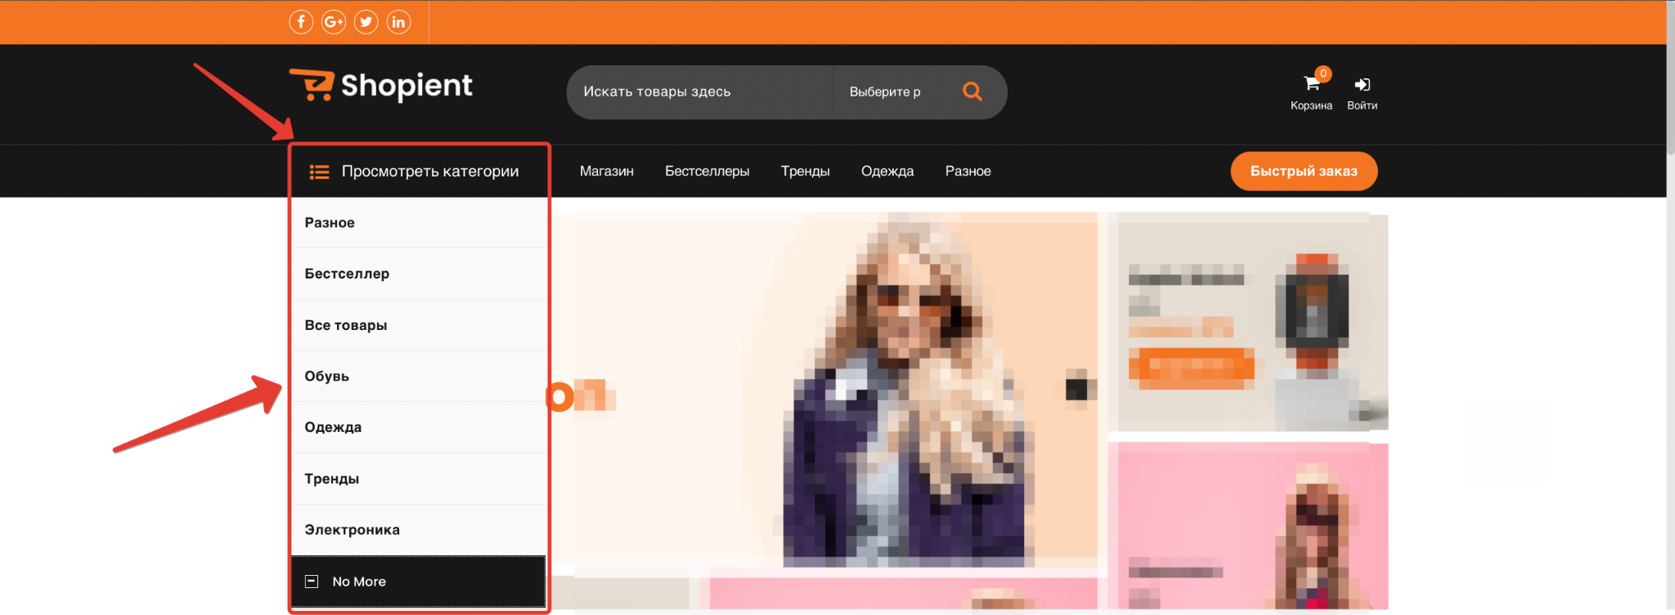

5.3.4. **Боковое меню**

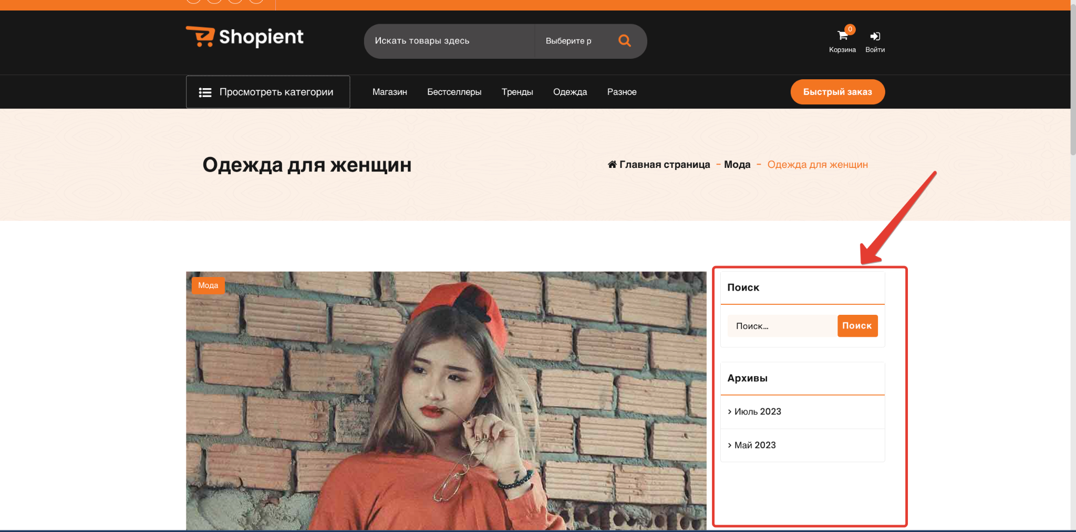

**Боковое меню** должно располагаться в правой части окна (под шапкой) исключительно на страницах блога и содержать следующие блоки:

* Поиск
* Архивы

**6. ОПИСАНИЕ СТРАНИЦ**

6.1. **Главная страница**

* **Быстрый заказ:**



1. Кликнув на кнопку “Быстрый заказ”, всплывает модальное окно быстрого заказа на сайте!
2. Данная кнопка принадлежит шапке сайта, тегу **header** и является сквозным элементом текущего сайта.

* **Поисковая стрка**

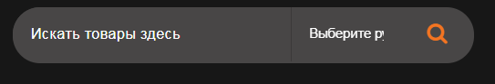

1. Свободный поиск по сайту
2. Поиск по категориям

* **Корзина покупателя**

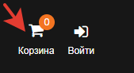

1. Индикатор товаров в корзине
2. Переход на страницу корзины: <http://qa228.karpin74.beget.tech/cart/>

* **Личный кабинет покупателя**

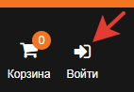

1. Вход/Выход личный кабинет: <http://qa228.karpin74.beget.tech/my-account/>

* **Основное меню-1**

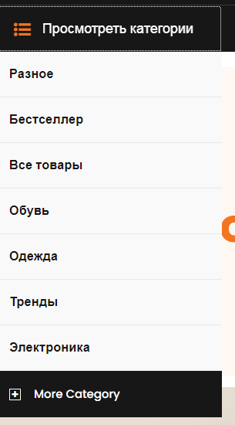

1. Разное: <http://qa228.karpin74.beget.tech/product-category/misc/>
2. Бестселлер: <http://qa228.karpin74.beget.tech/product-category/best-seller/>
3. Все товары: <http://qa228.karpin74.beget.tech/product-category/all/>
4. Обувь: <http://qa228.karpin74.beget.tech/product-category/footwear/>
5. Одежда: <http://qa228.karpin74.beget.tech/product-category/clothes/>
6. Тренды: <http://qa228.karpin74.beget.tech/product-category/trending/>
7. Электроника: <http://qa228.karpin74.beget.tech/product-category/electronics/>

* **Основное меню-2**



1. Магазин: <http://qa228.karpin74.beget.tech/domashnyaya-stranicza/>
2. Бестселлер: <http://qa228.karpin74.beget.tech/product-category/best-seller/>
3. Тренды: <http://qa228.karpin74.beget.tech/product-category/trending/>
4. Одежда: <http://qa228.karpin74.beget.tech/product-category/clothes/>
5. Разное: <http://qa228.karpin74.beget.tech/product-category/misc/>

* **Контентная часть сайта/content**

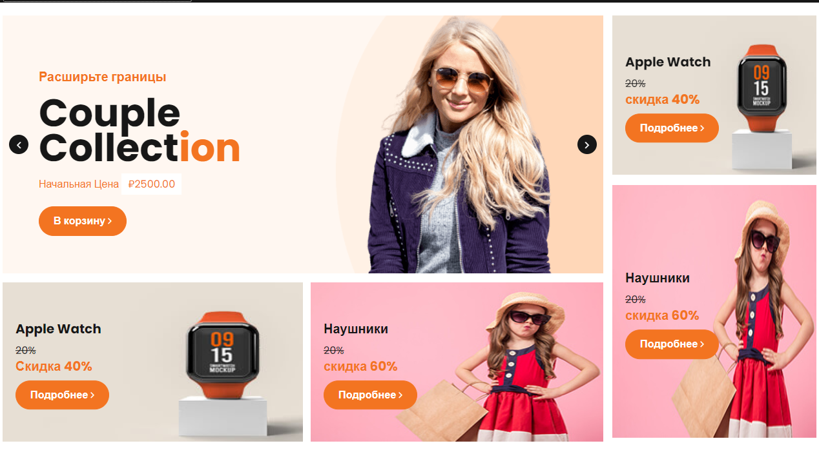

1. Слайдер:

* Куртка: <http://qa228.karpin74.beget.tech/product/stylish-wear/>

Цена: 2500 руб.

* Одежда от Софи Кардиган: <http://qa228.karpin74.beget.tech/product/hat/>

Цена: 1618 руб.

* Наушники Sony: <http://qa228.karpin74.beget.tech/product/camera/>

Цена: 15099 руб.

##### **Apple Watch:** [**http://qa228.karpin74.beget.tech/product/smart-watch/**](http://qa228.karpin74.beget.tech/product/smart-watch/)

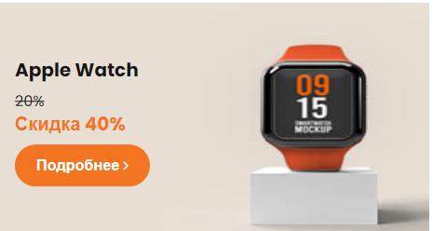

* **Наушники:** [**http://qa228.karpin74.beget.tech/product/headphones/**](http://qa228.karpin74.beget.tech/product/headphones/)

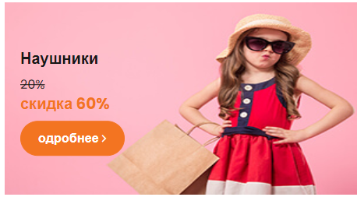

**Обувь:** [**http://qa228.karpin74.beget.tech/product-category/footwear/**](http://qa228.karpin74.beget.tech/product-category/footwear/)

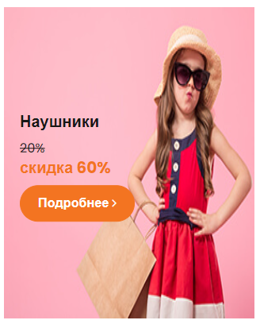

**Фотокамеры:** [**http://qa228.karpin74.beget.tech/product/camera/**](http://qa228.karpin74.beget.tech/product/camera/)

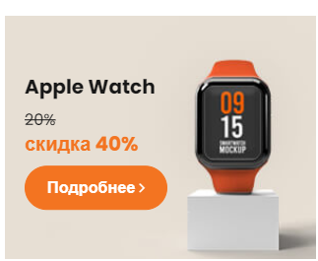

**Рекламный блок:**



1. Блок информационно ознакомительный
2. Каждый элемент должен быть в зоне тега <a> Данный функционал в текущей сборке не реализован
3. При наведении курсора мыши на элементы отображается анимация
4. Данный блок выполнен в виде слайдера.

**Популярные товары:**

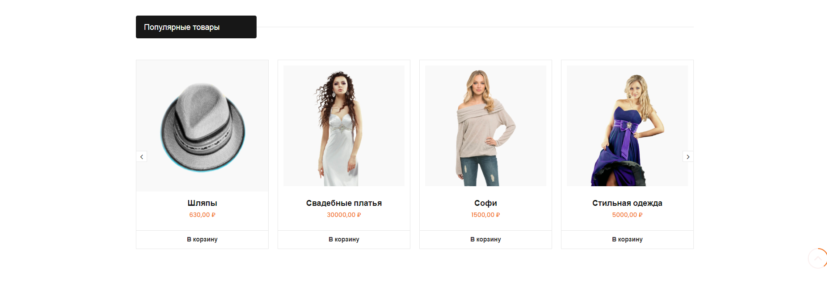

1. Все товары данного блока должны быть определены специальным алгоритмом, по степени популярности и размещаются в данном блоке автоматически.
2. Данный блок представлен в виде слайдера
3. Активные элементы данного блока:

* Картинка товара
* Наименование товара
* Кнопка, “В корзину”

При клике на активные элементы мини-карточек товаров происходит переход в полную версию карточки товара.

**Карточки товаров со скидками:**

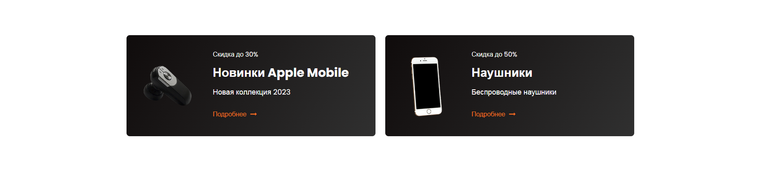

1. Ссылка, “Подробнее” <http://qa228.karpin74.beget.tech/#>
2. При наведении курсора мыши на карточку срабатывает анимация.

**Блог сайта:**

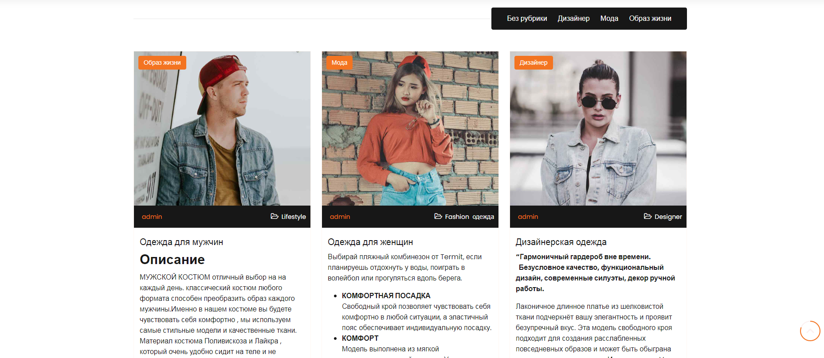

1. **Кнопка, “Образ жизни”** [**http://qa228.karpin74.beget.tech/#**](http://qa228.karpin74.beget.tech/#) **(заглушка)**
2. **Кнопка, “Мода”** [**http://qa228.karpin74.beget.tech/#**](http://qa228.karpin74.beget.tech/#) **(заглушка)**
3. **Кнопка, “Дизайнер”** [**http://qa228.karpin74.beget.tech/category/dizajner/**](http://qa228.karpin74.beget.tech/category/dizajner/)
4. **Ссылка, “Одежда для мужчин”:** [**http://qa228.karpin74.beget.tech/2023/07/13/cooking-healthful-joyful/**](http://qa228.karpin74.beget.tech/2023/07/13/cooking-healthful-joyful/)
5. **Ссылка, “Одежда для женщин”:** [**http://qa228.karpin74.beget.tech/2023/07/13/clothing-blog-section-contains/**](http://qa228.karpin74.beget.tech/2023/07/13/clothing-blog-section-contains/)
6. **Ссылка, “Дизайнерская одежда”:** [**http://qa228.karpin74.beget.tech/2023/07/13/how-to-have-more-focused/**](http://qa228.karpin74.beget.tech/2023/07/13/how-to-have-more-focused/)

**Подвал:** [**http://qa228.karpin74.beget.tech/**](http://qa228.karpin74.beget.tech/)

